昨日回顾

控制器的典型实现
控制器的作用
- 获取请求数据
- 根据请求信息，以决定，调用哪个模型以获取什么数据
- 根据请求信息，载入哪个视图文件以显示该（些）数据

数组函数in_array()的用法：
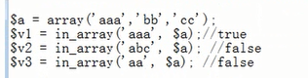

控制器类的常规做法
先观察目前写完的2个控制器
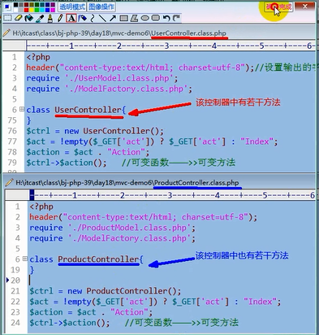
自然，还可以按此模式，写更多的控制器。
但其基本模式都一样。
其功能
1.用于获取用户的请求数据，
2.（或）获取模型数据
3.显示到视图中——或也有可能直接输出

控制器的划分
通常，一个项目中，会有很多很多的功能，我们通常将一些“相关功能”，合在一起，称为“一个模块”，并使用一个控制器去“表达”这个模块中的各个功能——其实就是方法。
图示如下：
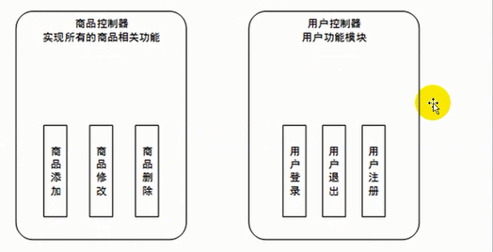

控制器中的“动作”
一个控制器，就是一个类；
一个控制器中，就只包含了一些方法！
那么，这些方法，被称为“动作”——因为每个方法，一定就对应了网页界面上用户所在的某个“操作”（动作，请求）；
习惯上，所有的动作（方法），都以“Action ”这个词为结尾。
这些动作（方法名），将会对应网页上的链接（或跳转或提交）动作中的“act”参数的值！
类似这样：
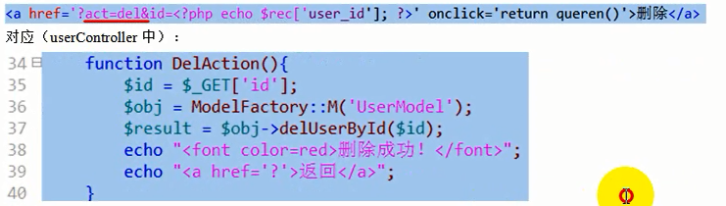
又来一个：
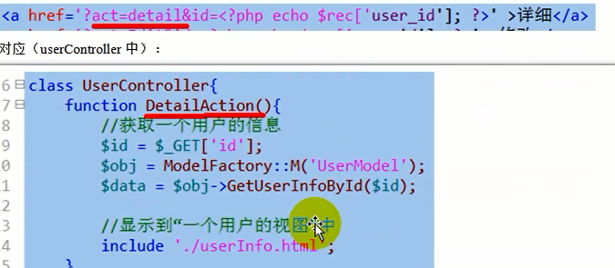
实际应用中，在网页的链接或跳转或提交的时候，act=XXX会写成：
a = XXX
如下：
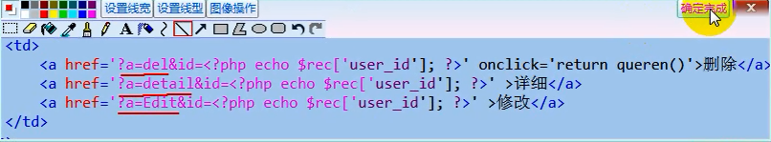
则在控制器中获取数据时：
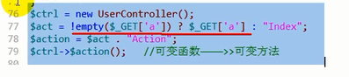

基础控制器类
一个项目中，有多个控制器！
每个控制器是一个类文件！
每个控制器中都有各自的一些功能——方法——动作！
但：
它们常常有一些共同的工作或事情要去做：
- 设定编码！
因为是由控制器来决定显示什么数据，也就应该由其来决定使用什么编码！
一般来说，每一个网站（项目/软件）产品，通常都是使用一种相对固定的编码。
则它们应该可以进行“统一设置”；
- 页面的简短消息（提示文字）的显示，以及跳转功能。
这也是常见的通用功能。
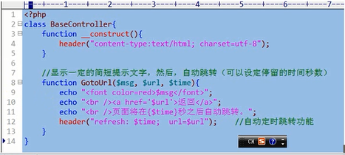
使用：
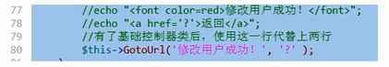
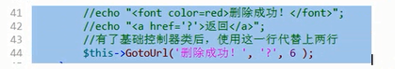

。。。。。。

视图层的典型做法
- 功能：展示页面的静态内容，以及相关的变量数据。
- 数据分为：
    - 普通标量数据：echo $v1;
    - 数组数据:foreach($arr as $key => $value){……}
或单独输出：echo $arr[‘id’]; echo $arr[‘age’]; ……
    - 对象数据:echo $obj->p1; echo $obj->p2;

有关MVC的其他常见做法
请求分发器（前端控制器）
先观察现有的控制器：
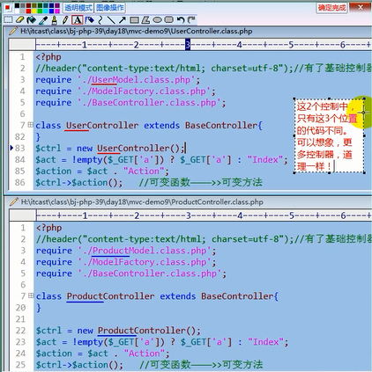
则：
有没有可能使用一个参数，在每次请求的时候，都带上“要使用的”控制器名？

如果可以，则我们就可以将代码进一步“提升”（简化）为：

$c = “User”; //它也可能是“product”或其他。。。
Require ‘./’ . $c . “Model.class.php”;
require './ModelFactory.class.php';//这个都一样，不用动
require './BaseController.class.php'; //这个都一样，不用动

class XXXController extends BaseController{……} //代表某个控制器，每个控制器是一个独立文件

require ‘./’ . $c . “Controller.class.php”; //这里才是需要载入的“当前控制器类”
$controller_name = $c . “Controller”; //构建控制器的类名

$ctrl = new $controller_name (); //可变类
$act = !empty($_GET['a']) ? $_GET['a'] : "Index";
$action = $act . "Action";
$ctrl->$action();

完整代码如下所示：
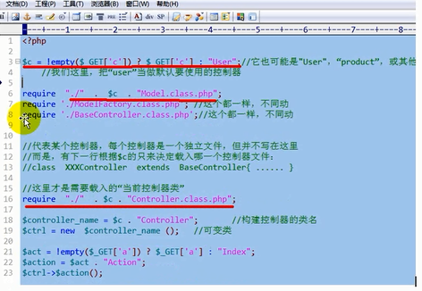
这就是所谓的前端控制器（请求分发器）：
它的作用是：
- 根据传过来的c请求数据决定使用哪个控制器；——有默认值，目前为User
- 根据传过来的a请求数据，决定使用那个动作(方法)；——有默认值，目前为Index

而且此时，UserController类和ProductController类中，没有其他代码了，只有“纯类”的定义代码：
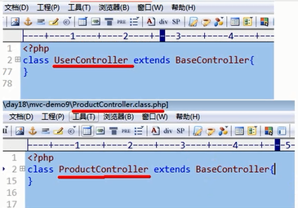
而且在所有的链接（跳转，表单提交）中，都相应改为：
